|  |
| --- |
| **ПРИЛОЖЕНИЕ №1** |
|  |

**ТЕХНИЧЕСКИЕ ТРЕБОВАНИЯ**

**на оказание услуг по изготовлению платёжных документов**

**для нужд АО «Чувашская энергосбытовая компания»**

**Лот №6-НФ-2019-ЧЭСК**

**г. Чебоксары, 2018г.**

**ТЕХНИЧЕСКИЕ ТРЕБОВАНИЯ**

**на оказание услуг по изготовлению платёжных документов**

**для нужд АО «Чувашская энергосбытовая компания»**

**(Лот №6-НФ-2019-ЧЭСК)**

1. **Наименование закупаемой продукции (товаров, работ, услуг)**

Оказание услуг по изготовлению и доставке платежных документов (далее по тексту - ПД) для нужд АО «Чувашская энергосбытовая компания» по следующим адресам:

1) АО «Чувашская энергосбытовая компания» – 428020, г. Чебоксары, ул. Ф.Гладкова, д.13 а;

2) ФГУП «Почта России» – 428000, г.Чебоксары, ул.Полковника Валькевича, д.1.

# **Заказчик (подразделение Заказчика)**

Акционерное общество «Чувашская энергосбытовая компания» (далее – Заказчик), адрес: РФ, Чувашская Республика, г. Чебоксары, ул. Ф.Гладкова, д. 13 а.

1. **Цели и задачи. Существующее положение**

Обеспечение своевременного изготовления и доставки ПД за потребленные коммунальные услуги и других информационных материалов на бумажных носителях в соответствии с Постановлением Правительства РФ от 06.05.11 № 354 «О предоставлении коммунальных услуг собственникам и пользователям помещений в многоквартирных домах и жилых домов» и ФЗ РФ от 27.07.2006 года № 152-ФЗ «О персональных данных».

# **Требования к закупаемой продукции (технические и иные характеристики)**

Оказание ежемесячных услуг по изготовлению односторонних и двусторонних платежных документов (далее - ПД) формата А4, формирование из них готовых для передачи Потребителям бесконвертных почтовых отправлений (далее - БПО) и осуществление доставки (далее - Услуги) на условиях настоящих технических требований.

Ежемесячные Услуги включают в себя следующее:

* получение от Заказчика данных для печати ПД;
* печать ПД;
* формирование БПО (фальцевание);
* оформление сопроводительной документации;
* сортировка и упаковка готовых БПО;
* доставка БПО по адресам Заказчика и их разгрузку.

Доставка изготовленных ПД осуществляется по следующим адресам:

ПД, распространяемые межрайонными отделениями, лицами, осуществляющими доставку по договору гражданско-правового характера, – г. Чебоксары, ул. Ф.Гладкова, дом 13 а (Управление);

ПД, распространяемые ФГУП «Почта России» - 428000, г. Чебоксары, ул. Полковника Валькевича, дом 1 (Почтамт).

При этом, сдача-приемка ПД осуществляется по акту сдачи-приемки изготовленных ПД в присутствии представителя Заказчика. Исполнитель уведомляет о дате и времени доставки не позднее чем за 24 часа до факта доставки.

По требованию Заказчика (ориентировочно ежемесячно) производится цветовыделение открытого клапана ПД, для отождествления Потребителя по принципу – добросовестный плательщик или должник.Точное количество ПД определяется на момент выгрузки.

Изготовление и транспортная доставка ПД производится в течение 2 календарных дней (48 часов) с момента получения от Заказчика данных для печати. При этом, сдача-приемка изготовленных ПД осуществляется в рабочие дни Заказчика и ФГУП «Почта России» (в рабочие дни с понедельника по пятницу с 8.00 час. до 16.00 час.).

# **Требования к формированию электронных образцов ПД**

Файлы, содержащие персональные данные, передаются Заказчиком и принимается Исполнителем через защищенный канал связи, организуемым Исполнителем и удовлетворяющий требованиям законодательства РФ.

Заказчик осуществляет выгрузку данных в соответствии с настоящими Техническими требованиями (далее – ТТ).

Внесение Заказчиком изменений в структуру передаваемых данных и макета и/или алгоритма формирования ПД может производиться не чаще одного раза в месяц и должно отражаться в заказе Заказчика, которое направляется Исполнителю, не позднее, чем за 5 (пять) рабочих дней до печати. Исполнитель производит группировку по файлам и сортировку образов ПД в соответствии с ТТ Заказчика.

Исполнитель анализирует переданные файлы и группирует печатные образы ПД в зависимости от способа распространения:

1. Доставщиком являются Межрайонные отделения, лицами, осуществляющими доставку по договору гражданско-правового характера – ТИП 1;
2. Доставщиком является ФГУП «Почта России» ПД, распространяемые ФГУП «Почта России» - 428000, г.Чебоксары, ул.Полковника Валькевича, дом 1 (Сортировочный пункт Почты России) - ТИП 2.

Исполнитель производит группировку печатных образов ПД по: межрайонным отделениям, Почтамту (населенному пункту) согласно данным Таблицы 1, внутреннему счетчику листов каждого файла.

Таблица 1

|  |  |
| --- | --- |
| Почтамт | Населенный пункт |
| Алатырский почтамт | г.Алатырь |
| Алатырский район |
| Порецкий район |
| Вурнарский почтамт | Вурнарский район |
| Ибресинский район |
| Канашский почтамт | г.Канаш |
| Канашский район |
| Комсомольский район |
| Янтиковский район |
| Моргаушский почтамт | Моргаушский район |
| Ядринский район |
| Урмарский почтамт | Урмарский район |
| Козловский район |
| Цивильский почтамт | Цивильский район |
| Мариинско-Посадский район |
| Красноармейский район |
| Шумерлинский почтамт | г.Шумерля |
| Шумерлинский район |
| Красночетайский район |
| Аликовский район |
| Яльчикский почтамт | Яльчикский район |
| Батыревский район |
| Шемуршинский район |
| Чебоксарский почтамт | г. Чебоксары |
| г. Новочебоксарск |
| Чебоксарский район |

Исполнитель производит сортировку печатных образов ПД по Типу 1: район, населенный пункт, улица, дом, корпус дома, квартира, комната; по Типу 2: Почтамт, почтовое отделение, населенный пункт, улица, дом, корпус дома, квартира, комната.

Динамические меняющиеся данные для ПД (не затрагивающие форму передаваемого реестра данных), Заказчик передает Исполнителю в заказе на печать не позднее, чем за 5 часов до начала печати.

# **Данные ПД и способы их передачи.**

# **Форматы данных**

Данные для изготовления ПД передаются Исполнителю в следующих форматах:

* Формат готовых для печати ПД.

Представляет из себя набор файлов форматов PDF, DOC, DOCX, содержащий сформированные Заказчиком ПД именованные в соответствии с Приложением №1 к данному ТТ.

* Формат исходных данных (xml, csv и т.д.).

Представляет из себя структурированный реестр исходных данных (Приложение №2 к данному ТТ) и формат макетов для размещения исходных данных (Приложение №3 к данному ТТ).

В случае необходимости в связи с изменением законодательства или в результате вступления в силу нормативных документов, регулирующих формат или структуру платежного документа, или по причине программно-технических изменений при формировании платежного документа, требования к макету ПД, его структуре, формату, формату передачи данных, зафиксированные в данном ТТ), могут быть по решению Заказчика изменены.

Внесение Заказчиком изменений в структуру передаваемых данных и изменения макета\реестра и\или алгоритма формирования ПД должно отражаться в задании Заказчика, которое направляется Исполнителю не позднее, чем за 5 (пять) рабочих дней до печати ПД.

# **Способы передачи**

Для передачи данных ПД Исполнитель предоставляет Заказчику доступ в личный кабинет с использованием имени пользователя и пароля по защищенным каналам связи, исключающим доступ к данным третьих лиц.

Исполнитель обеспечивает Заказчику возможность самостоятельно изменять пароль неограниченное количество раз.

Исполнитель обеспечивает возможность загрузки данных для изготовления ПД на скорости не ниже 50 Мбит/сек.

Исполнитель несет затраты по организации защищенного канала связи для передачи данных и сервера для их хранения.

Допускается многократная загрузка данных для изготовления ПД.

# **Формат оперативного взаимодействия.**

В рамках исполнения Договора Заказчик и Исполнитель при необходимости разрабатывают следующие документы:

1. Порядок оперативного взаимодействия по обмену данными между Заказчиком и Исполнителем.
2. Формат обмена данными между Заказчиком и Исполнителем.

# **Печать и фальцевание**

* 1. Качество печати.

После получения разрешения от Заказчика Исполнитель выполняет цифровую монохромную печать ПД с качеством не менее 600dpi.

Печать ПД выполняется четко, без черных полос, пробелов и иных дефектов. Изображение ПД должно быть расположено на листе ровно, строго ориентировано по горизонтали и вертикали. Отпечатанные изображения ПД и количество самих ПД должны соответствовать полученному Исполнителем заказу на печать и утвержденным Заказчиком печатным образам.

Качество печати должно обеспечивать возможность уверенного чтения текста

Не допускается «пятнистость» текста и изображения, осыпание краски на местах возможного сгиба, растекание текста и изображения под воздействием воды. Недопустимы колебания насыщенности краски на различных экземплярах тиража. Не должно быть проступания краски на сторону, обратную стороне печати, растекания краски по волокнам бумаги, непропечатки, смазывания краски. Платежные документы не должны иметь пятен, следов рук и других загрязнений. Применяемые для печати краски должны обеспечивать стойкость к выцветанию текста и изображения в течение не менее 3-х лет.

Не допускается коробление ПД, разрывы бумаги, морщины, складки, загнутые углы и кромки, некачественная обработка краев.

* 1. Применяемые материалы

Весь тираж должен быть отпечатан на, чистоцеллюлозной бумаге с плотностью 80 г/кв. м, белизной не менее 138% (CIE). Не допускается наличие в бумаге посторонних включений, цветных пятен.

В результате печати должен быть сформирован ПД формата А4 с информацией, расположенной на одной (внутренней) стороне или на обеих сторонах (внутренняя и лицевая).

* 1. Печать ПД (полиграфия)

В срок не позднее, чем за 5 (пять) рабочих дней до предполагаемого тиража ПД, Заказчик определяет наличие или отсутствие необходимости в печати постоянной информации (полиграфии) на ПД.

Заказчик передает Исполнителю заказ на печать, содержащий файлы с макетами информационных сообщений в формате DOC, DOCX или PDF.

Исполнитель осуществляет тестовое изготовление и передачу Заказчику файлов в формате PDF или JPG, содержащих отсканированные печатные образцы макетов ПД и образцы макетов БПО (Приложение 3 настоящего ТТ), по предоставленным Заказчиком макетам, для согласования в течении 2 (двух) часов с момента поступления заказа.

После утверждения макетов Заказчиком, Исполнитель производит печать макетов в количестве, согласно заказу на печать.

Отпечатанные изображения лицевой и оборотной сторон ПД и количество самих ПД должны соответствовать полученному Исполнителем заказу на печать и утвержденным Заказчиком печатным макетам.

* 1. Фальцевание

Исполнитель выполняет создание БПО.

В собранном виде БПО представляет собой прямоугольник бумаги с двумя фальцами, боковой отрывной перфорацией справа и слева на расстоянии 10 (±1) мм от боковых сторон, проклеенный по боковым сторонам. Фальцовка осуществляется таким образом, чтобы в собранном виде для формата А4 оставался свободным адресный клапан 20 (±1) мм в соответствии с напечатанным адресом доставки и требованиями ФГУП «Почта России».

| Формат листа | | Размер клапана, мм | Размер готового изделия, мм |
| --- | --- | --- | --- |
| 210 (±1) мм | 297 (±1) мм | 20 (±1) мм | 210*117 (±1) мм |

Наличие информационного материала, размещенного на оборотной стороне ПД, не должно являться препятствием для упаковки ПД в виде БПО.

# **Упаковка, доставка и приемка**

* 1. Упаковка, содержание упаковки и сортировка

Конструкция и материал коробок, используемых Исполнителем для упаковки готовых БПО, должна исключать повреждения БПО во время транспортировки, замятие БПО или склеивание нескольких БПО между собой. Не допускается расклейка коробок в процессе транспортировки.

Исполнитель осуществляет группировку, сортировку и упаковку изготовленной продукции, в соответствии с настоящим ТТ.

Вид каждого готового БПО должен соответствовать примеру, приведенному в Приложении №3 к настоящему ТТ.

Исполнитель должен осуществить упаковку БПО таким образом, чтобы сохранялась очередность следования согласно утвержденной сортировке, предоставленной Заказчиком в п.1.1. настоящего ТТ.

Каждая упаковочная коробка должна содержать наклеенную этикетку (Приложение №4 к настоящему ТТ), содержащую наименование организации, межрайонного отделения, почтамта, района, количество БПО, количество коробок по сгруппированным файлам района и почтамта, номер коробки.

Должна сохраняться последовательная сортировка БПО (согласно нумерации листов) при наличии разбивки на несколько упаковочных мест или группы коробок (БПО должны находиться последовательно внутри каждого упаковочного места / коробки, согласно заявке на печать и настоящему ТТ). Каждое упаковочное место / коробка должно быть пронумеровано и четко идентифицироваться в группе последовательных упаковочных мест / коробок, относящихся к одному и тому же почтовому пространству (например, по наименованию почтамта) согласно заказу на печать.Коробка надежно опечатывается клейкой лентой или скотчем.

* 1. Доставка

Исполнитель обязуется самостоятельно и за свой счет доставить по адресам, указанным в пункте 1 настоящего ТТ, коробки с готовыми БПО, в том числе возможно посредством привлеченной транспортной компании, в срок не позднее 48 часов с момента подтверждения факта получения массива данных Исполнителем в случае выгрузки готовых для печати ПД, либо с момента подтверждения Заказчиком корректности формирования итоговых ПД в случае выгрузки исходного массива данных для печати ПД. При этом, сдача-приемка БПО осуществляется обязательно в присутствии представителя Заказчика.

* 1. Порядок приемки

По результатам печати и упаковки от представителя Исполнителя должен быть предоставлен в адрес представителя Заказчика лист самопроверки с отметками о том, что платежные документы упакованы в соответствии с настоящим ТТ. При этом, лист самопроверки должен соответствовать формам Приложения №5 к настоящему ТТ. Сдача-приемка ПД осуществляется по акту сдачи-приемки изготовленных ПД в присутствии представителя Заказчика. Исполнитель уведомляет о дате и времени доставки не позднее чем за 24 часа до факта доставки.

В процессе выполнения проверки печати и упаковки – представитель Заказчика осуществляет выборочный контроль и проверку качества выполнения услуги на предмет:

- корректности и качества сформированных БПО;

- читаемости всего текста внутри бланка ПД;

- читаемости текста и цифр;

- соответствия требованиям данного ТТ в части сортировки и упаковки.

Итоговые цифры по количеству БПО для направления в почтовое подразделение ФГУП «Почта России» и Заказчику должны совпадать с реальным количеством ПД в файлах, переданных Заказчиком для печати в текущем периоде, и отражены в Актах сдачи-приемки изготовленных ПД (Приложение №5 к настоящему ТТ). Акт сдачи-приемки изготовленных ПД, распространяемых Почтой России составляется и подписывается представителями Исполнителя и ФГУП «Почта России», один экземпляр которого передается Исполнителю, второй – ФГУП «Почта России», третий – Заказчику.

В случае выявления ошибок (недостатков) при печати и упаковке платежных документов, Исполнитель в течение 2-х часов с момента выявления производит устранение ошибок (недостатков).

# **Требования к Исполнителю/поставщику/подрядчику**

* 1. В соответствии с Федеральным законом от 27.07.2006 года №152-ФЗ «О персональных данных», Постановлением Правительства Российской Федерации № 1119 от 01 ноября 2012 г. «Об утверждении требований к защите персональных данных при их обработке в информационных системах персональных данных», Приказом ФСТЭК России от 18 февраля 2013 г. № 21 «Об утверждении состава и содержания организационных и технических мер по обеспечению безопасности персональных данных при их обработке в информационных системах персональных данных», Участник должен иметь:
* регистрацию в качестве оператора по обработке персональных данных в Федеральной службе по надзору в сфере связи, информационных технологий и массовых коммуникаций (подтверждается копией Выписки из реестра операторов, осуществляющих обработку персональных данных);
* соответствие информационной системы персональных данных Участника защищенности не ниже 3 уровня (подтверждается копией сертификата информационной безопасности - Аттестата соответствия требованиям безопасности информации ФСТЭК-Г1).
  1. В связи с необходимостью обеспечения должного уровня защищенности персональных данных Заказчика, привлечение субподрядчиков в части оказания услуг, связанных с доступом к персональным данным и изготовлением платежных документов, передаваемым Заказчиком, Участником не допускается.
  2. Участник должен иметь в наличии следующие материально-технические ресурсы (подтверждается справкой о материально-технических ресурсах, копиями актов приема-передачи производственных помещений и актов ввода в эксплуатацию промышленного оборудования) для обеспечения производственного процесса:
* помещение для производственной площадки (аренда/собственность);
* собственное оборудование, способное обеспечить изготовление бесконвертных почтовых отправлений в объеме не менее 383 147 экземпляров за 24 часа (обязательно указание марки, технических характеристик (производительности) оборудования);
* серверное оборудование и программное обеспечение, занятое в процессах формирования печатных образов документов и/или изготовлении платежных документов;
* источники бесперебойного питания для заявленного серверного оборудования и рабочих станций, задействованных в формировании печатных образов и/или изготовления платежных документов;
  1. Участник должен подтвердить возможность осуществления безопасной передачи информации посредством глобальной сети Интернет предоставив копии документов, подтверждающих:
* наличие программного обеспечения и технических средств, используемых для обеспечения защиты при передаче персональных данных (копии сертификатов соответствия ФСТЭК);
* возможность обеспечения конфиденциальности и контроля целостности передаваемой Заказчиком информации посредством ее шифрования и имитозащиты, в соответствии с ГОСТ 28147-89.
  1. Участник должен подтвердить наличие:
* основного и резервного электрического ввода на производственной площадке для изготовления БПО (подтверждается копией проекта электроснабжения);
* двух Интернет-каналов (основного и резервного) с пропускной способностью не менее 50 МБ/сек (подтверждается официальным письмом в произвольной форме);
  1. Участник должен иметь не менее чем трехлетний опыт оказания услуг по печати, изготовлению БПО, упаковке и транспортной доставке БПО в объеме не менее 3 603 956 экземпляров платежных документов за год (подтверждается справкой о перечне и объемах выполнения аналогичных договоров).

# **Требования к документации по ценообразованию**

Цена предложения должна включать все затраты Участника на электричество, организацию канала связи для передачи данных и сервера для их хранения, закупку бумаги, расходных материалов, упаковочной тары, транспортной логистики, расходы на доставку БПО до склада Заказчика, уплату всех налогов, пошлин и сборов, предусмотренных законодательством Российской Федерации, в том числе НДС, страхование.

Цена предложения должна быть указана без учета НДС и с учетом НДС (если НДС предусмотрено налоговым законодательством) или должно быть указание на то, что «НДС не облагается».

Цена предложения определяется в российских рублях и указывается с точностью до копеек.

Предложение Участника должно включать следующую информацию:

|  |  |  |  |
| --- | --- | --- | --- |
| Наименование услуги | Описание услуги | Цена за единицу, руб. без НДС | Цена за единицу, руб. с НДС |
| Изготовление одного БПО с односторонней печатью (Печать и фальцевание) | Формат печатного листа в развороте: А4 (210*297 мм);  Бумага: офсет ВХИ, 80 гр./м2;  Печать ПД - односторонняя (с внутренней стороны) черно-белая печать персонифицированная.  Изготовление БПО и доставка БПО до складов Заказчика. |  |  |
| Изготовление одного БПО с двусторонней печатью (Печать и фальцевание) | Формат печатного листа в развороте: А4 (210*297 мм);  Бумага: офсет ВХИ, 80 гр./м2;  Печать ПД двусторонняя:   1. С внутренней стороны черно-белая печать персонифицированная; 2. С лицевой стороны черно-белая печать не персонифицированная – информационные и рекламные блоки.   Изготовление БПО и доставка БПО до складов Заказчика. |  |  |

Ориентировочное количество БПО на период действия договора составляет не менее:

|  |  |  |  |  |
| --- | --- | --- | --- | --- |
|  | **Вид услуг** | **Формат** | **Ед. изм.** | **Ориентировочное кол-во на период действия договора, шт.** |
| 1 | Изготовление БПО с односторонней печатью | Лист A4 (297х210 мм) | шт. | **2 071 367** |
|  |
| 2 | Изготовление БПО с двусторонней печатью:   1. С внутренней стороны черно-белая печать персонифицированная; 2. С лицевой стороны черно-белая печать не персонифицированная – информационные и рекламные блоки) | Лист A4 (297х210 мм) | шт. | **1 532 589** |
|  | Итого |  |  | **3 603 956** |

Стоимость указанных услуг за единицу изготовления БПО (печать/фальцевание/доставка) не подлежит увеличению в период действия Договора.

Ориентировочно БПО изготавливаются:

* два раза в квартал изготавливается по **258 921** шт. с односторонней печатью (ПД, содержащие персональные данные, цветность1+0);
* один раз в квартал изготавливается по **383 147** шт. с двусторонней печатью (внутренняя сторона - ПД, содержащие персональные данные, лицевая сторона - информационные и рекламные блоки, цветность1+1).

Оплата оказанных услуг осуществляется по завершении работ по текущему тиражу на основании подписанных сторонами Актов выполненных работ, а также выставленных исполнителем счетов, (при необходимости – других расчётных документов) в течение 30 (тридцати) календарных дней.

# **Сроки поставки товаров, выполнения работ, оказания услуг**

Услуги оказываются Исполнителем ежемесячно с 01 февраля 2019 г. по 31 января 2020г. включительно.

Доставка коробок с готовыми БПО осуществляется в срок не позднее 48 часов с момента получения файлов данных от Заказчика.

# **Условия оплаты**

Заказчик оплачивает продукцию в течение 30 календарных дней с момента подписания Акта сдачи-приемки оказанных услуг на основании выставленного счета.

# **Приложения.**

**Приложение №1**

к Техническому требованию на оказание услуг

по изготовлению платежных документов

**Формат готовых данных для печати ПД**

Готовые для печати ПД выкладываются в сетевые папки и представляют из себя набор файлов формата PDF, содержащий сформированные Заказчиком ПД, именованные в соответствии со следующим форматом:

* Структура имени и расположения файлов

Доставщиком являются межрайонные отделения, ФГУП «Почта России»

|  |  |  |  |  |  |  |  |  |  |  |  |  |
| --- | --- | --- | --- | --- | --- | --- | --- | --- | --- | --- | --- | --- |
| ГГ | ММ | _ | Доставщик | _ | код МРО | _ | наименование город/район (латиница) | _ | Признак город/район | _ | кол-во БПО | .pdf |
| год | месяц |  | O-Отделение  G-ГПХ  P-Почта |  | 5 знаков |  | до 11 знаков. |  | g – город  r – район |  | 8 знаков | 4 знака |

Сетевая папка\Период, за который формируется_Доставщик_Дата ормирования_Время формирования_Краткое наименование филиала\Почтамт(МРО или населенный пункт)\ ДоставщикГодМесяц_наименование района на латинице _признак город\район_ кол-во экземпляров.pdf.

Доставщиком являются лица, осуществляющие доставку по договору гражданско-правового характера

|  |  |  |  |  |  |  |  |  |  |  |  |  |  |  |  |  |
| --- | --- | --- | --- | --- | --- | --- | --- | --- | --- | --- | --- | --- | --- | --- | --- | --- |
| ГГ | ММ | _ | Доставщик | _ | код МРО | _ | наименование город/район (латиница) | _ | Признак город/район | _ | кол-во БПО | _ | Признак город/населенный пункт/село | _ | наименование город/населенный пункт/село (латиница) | .pdf |
| год | месяц |  | O-Отделение  G-ГПХ  P-Почта |  | 5 знаков |  | до 11 знаков. |  | g – город  r – район |  | 8 знаков |  | g – город  d – населенный пункт  s – село |  | до 11 знаков. | 4 знака |

Сетевая папка\Период, за который формируется_Доставщик_Дата формирования_Время формирования_Краткое наименование филиала\Почтамт(МРО или населенный пункт)\ ДоставщикГодМесяц_наименование района на латинице _признак город\район_ кол-во экземпляров_наименование города (деревни или села).pdf.

Пример 1:

\201806Почта20180625_1027_Кан\Канашский почтамт \1805_P_02521_kanash_g_7.pdf.

Пример 2:

\201805Отделение20180607_1059_Шум\Шумерлинское МРО\1805_O_06000_alik_r_606.pdf

Пример 3:

\201804ДоговорГПХ20180508_1559_Ядр\дЧербай\1805_G_02432_yadr_r_101_d_Cherbai.pdf

|  |  |
| --- | --- |
| **Заказчик:**  **Исполнительный директор**  **АО «Чувашская энергосбытовая**  **компания»**  **_______________А.Н. Гончаров** | **Исполнитель:** |

**Приложение №2**

к Техническому требованию на оказание услуг

по изготовлению платежных документов

**Формат исходных данных для печати ПД**

|  |  |  |  |  |  |  |
| --- | --- | --- | --- | --- | --- | --- |
| **№ в макете** | **Наименование поля в реестре** | **Тип данных** | **Длина** | **Длина дес. части** | **Назначение поля** | **Условия отражения данных в макете** |
|  |  |  |  |  |  |  |

В рамках исполнения Договора Заказчик и Исполнитель разрабатывают и согласовывают формат исходных данных для печати ПД.

|  |  |
| --- | --- |
| **Заказчик:**  **Исполнительный директор**  **АО «Чувашская энергосбытовая**  **компания»**  **______________А.Н. Гончаров** | **Исполнитель:** |

**Приложение №3**

к Техническому требованию на оказание услуг

по изготовлению платежных документов

**Форматы макетов для размещения исходных данных**

Образец внутренней стороны макета 1 ПД

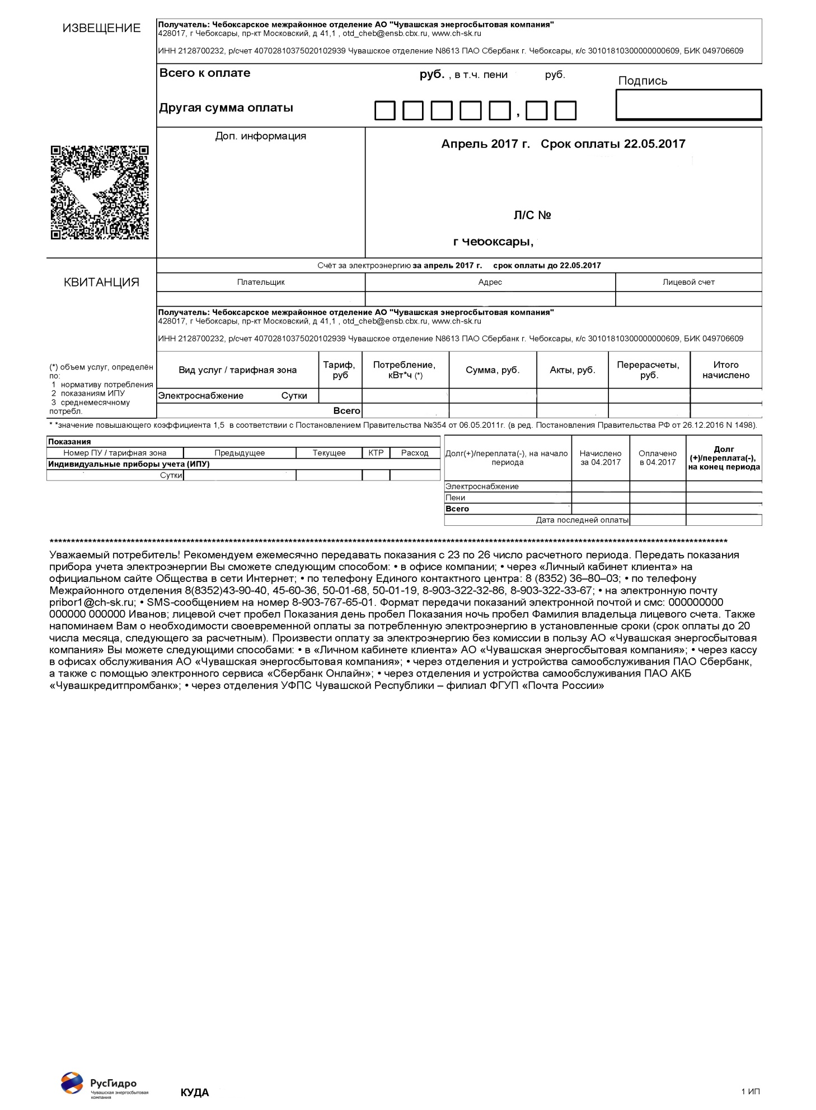

Образец внешней стороны макета 1 ПД

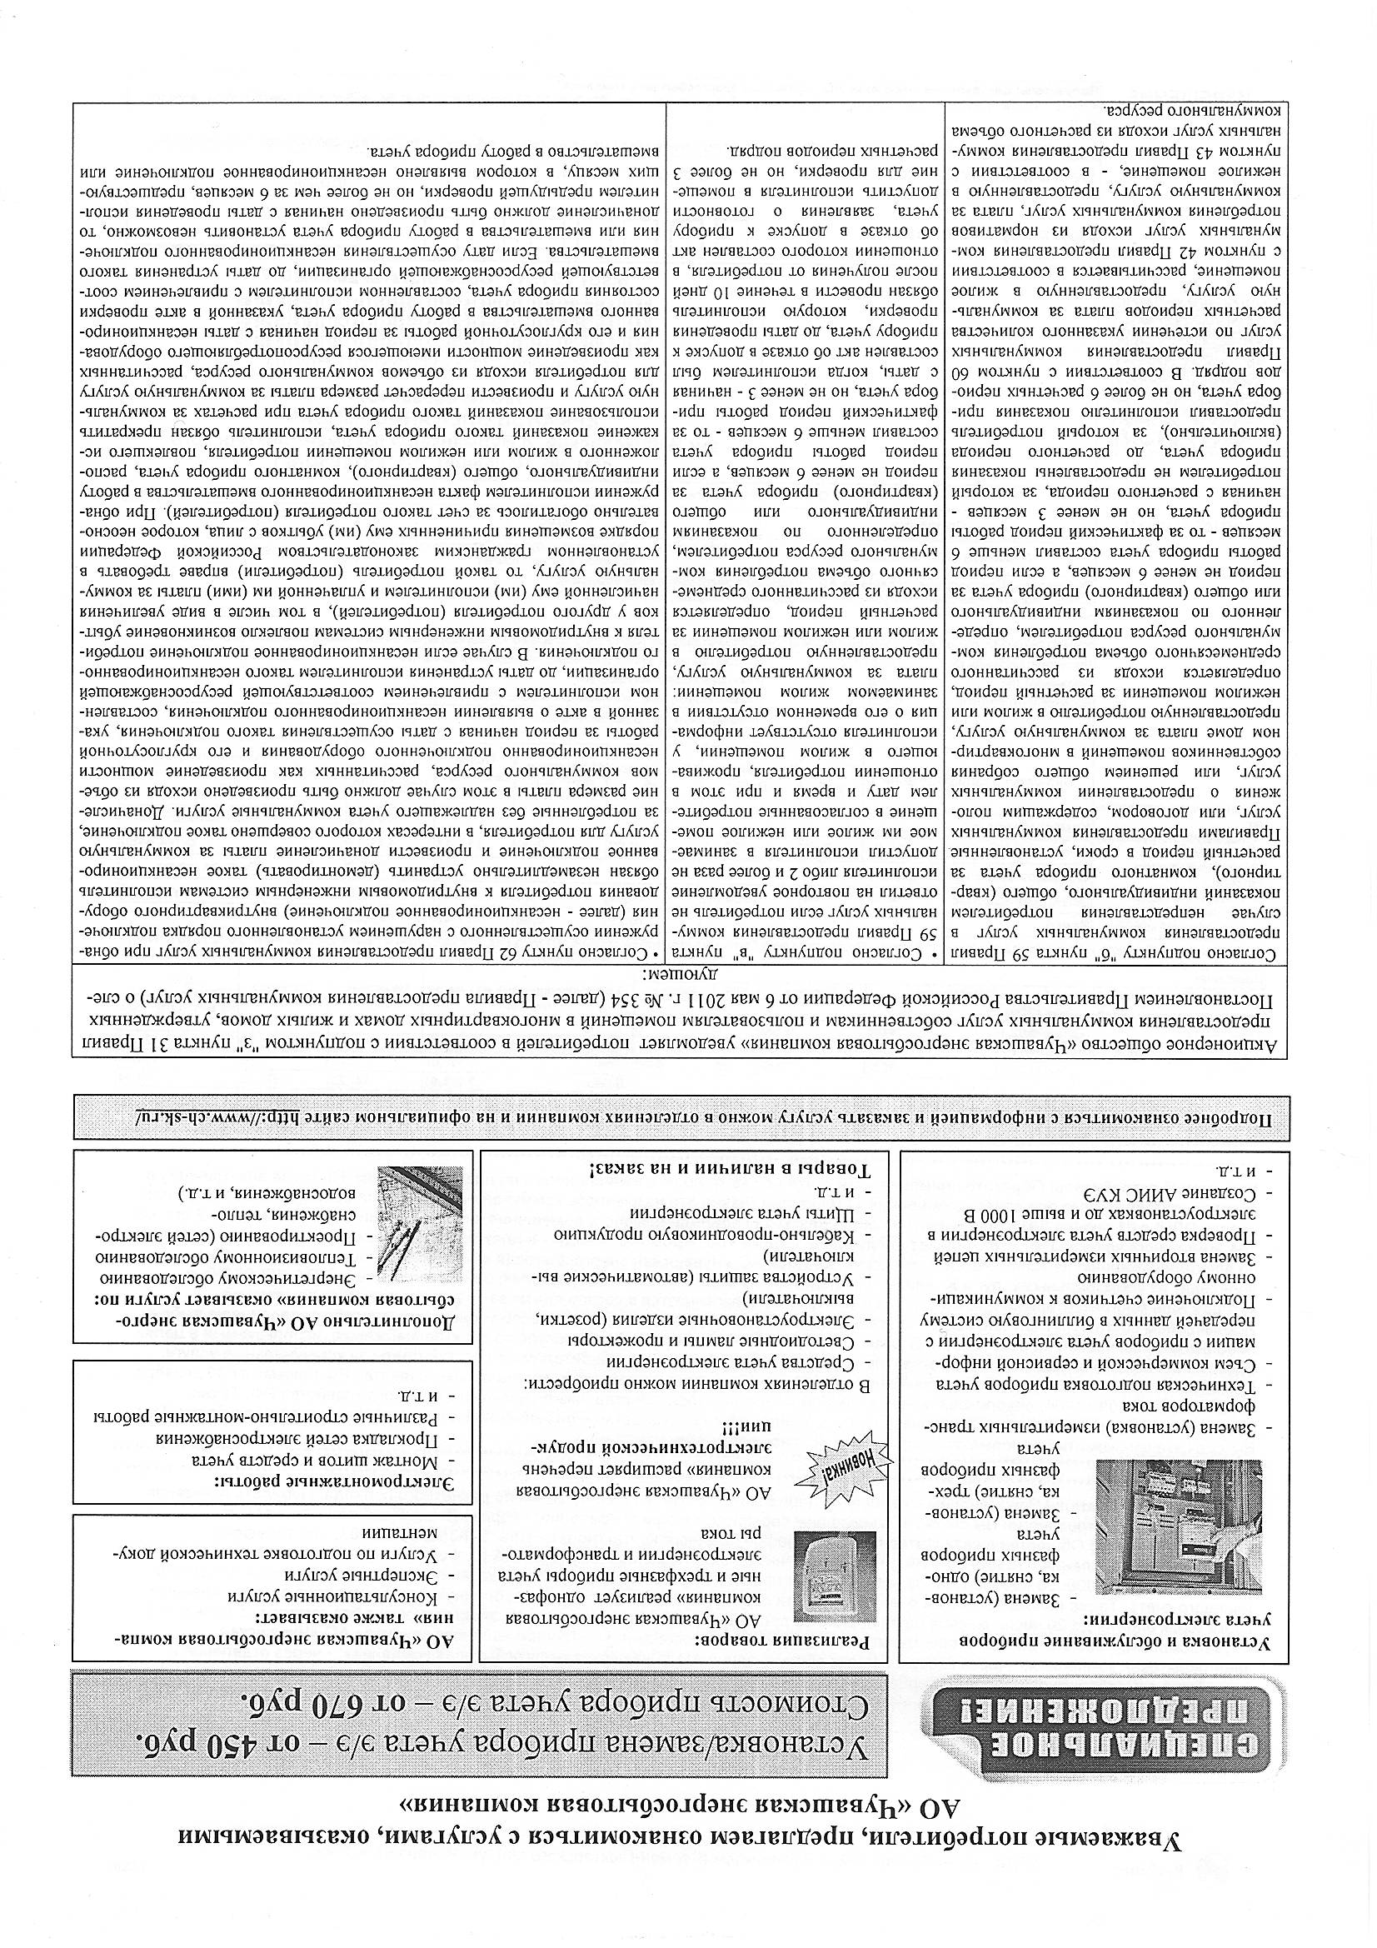

Образец готовой продукции БПО

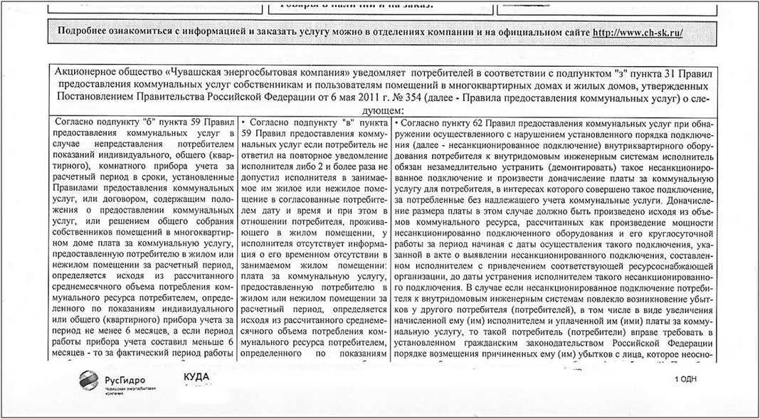А) Лицевая сторона

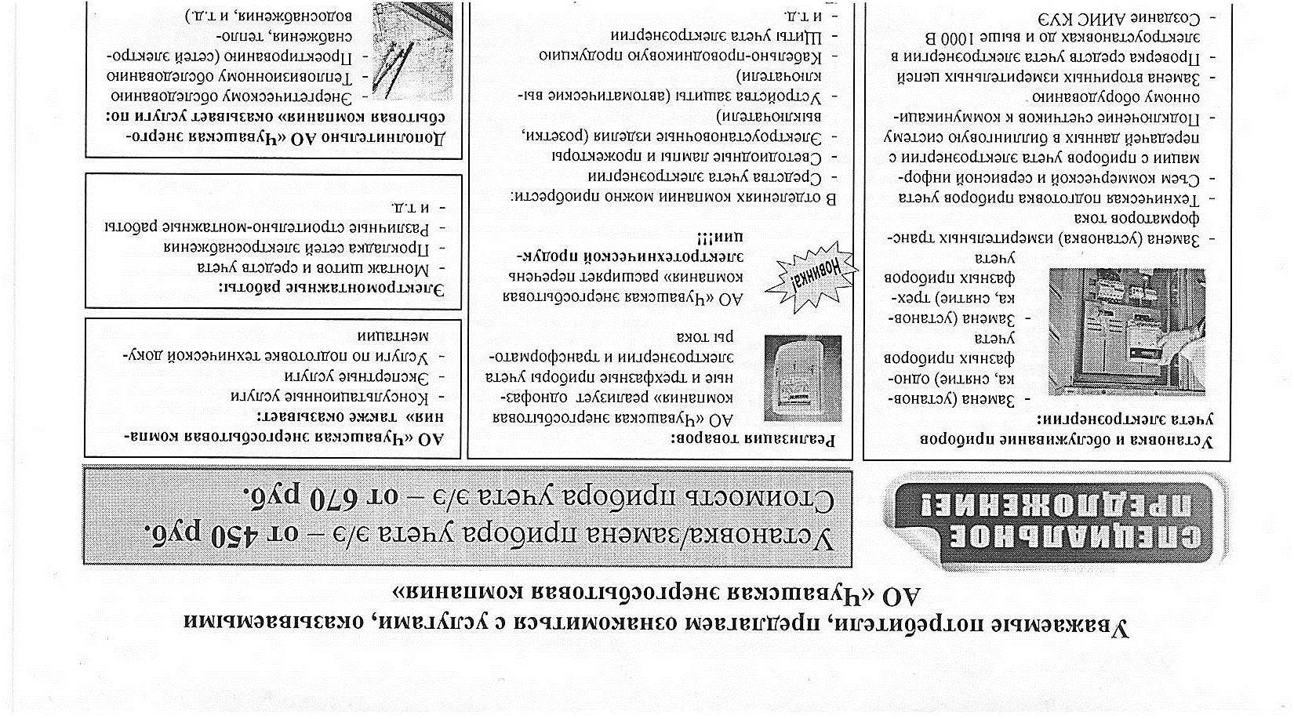Б) Оборотная сторона

|  |  |
| --- | --- |
| **Заказчик:**  **Исполнительный директор**  **АО «Чувашская энергосбытовая**  **компания»**  **_______________А.Н. Гончаров** | **Исполнитель:** |

**Приложение №4**

к Техническому требованию на оказание услуг

по изготовлению платежных документов

**Форма и содержание этикетки на каждую коробку**

1. Доставщиком являются Межрайонные отделения

|  |  |  |  |
| --- | --- | --- | --- |
|  | | | |
| АО «Чувашская энергосбытовая компания  _____________ МРО | Количество квитанций | Номер коробки | Количество коробок |
|  |  |  |
| Способ доставки | МРО | | |
| Имя файла |  | | |
| Город/Район |  | | |

1. Доставщиком является ФГУП «Почта России»

|  |  |  |  |
| --- | --- | --- | --- |
|  | | | |
| АО «Чувашская энергосбытовая компания  _____________ МРО | Количество квитанций | Номер коробки | Количество коробок |
|  |  |  |
| Способ доставки | ПОЧТА | | |
| Имя файла |  | | |
| Город/Район |  | | |

1. Доставщиком являются, лица осуществляющие доставку по договору гражданско-правового характера

|  |  |  |  |
| --- | --- | --- | --- |
|  | | | |
| АО «Чувашская энергосбытовая компания  _____________ МРО | Количество квитанций | Номер коробки | Количество коробок |
|  |  |  |
| Способ доставки | ПОЧТА | | |
| Имя файла |  | | |
| Город/Село/Населенный пункт |  | | |

|  |  |
| --- | --- |
| **Заказчик:**  **Исполнительный директор**  **АО «Чувашская энергосбытовая**  **компания»**  **_________________А.Н. Гончаров** | **Исполнитель:** |

**Приложение №5**

к Техническому требованию на оказание услуг

по изготовлению платежных документов.

ФОРМА 1

АКТ

сдачи-приемки изготовленных платежных документов в пункте доставки (Почтамт ФГУП «Почта России») в рамках договора №__________ от «__»____________201_г.

|  |  |  |  |
| --- | --- | --- | --- |
| Почтамт | Населенный пункт | Кол-во квитанций | Кол-во коробок |
| Алатырский почтамт | г. Алатырь |  |  |
| Алатырский район |  |  |
| Порецкий район |  |  |
| Вурнарский почтамт | Вурнарский район |  |  |
| Ибресинский район |  |  |
| Канашский почтамт | г. Канаш |  |  |
| Канашский район |  |  |
| Комсомольский район |  |  |
| Янтиковский район |  |  |
| Моргаушский почтамт | Моргаушский район |  |  |
| Ядринский район |  |  |
| Урмарский почтамт | Урмарский район |  |  |
| Козловский район |  |  |
| Цивильский почтамт | Цивильский район |  |  |
| Мариинско-Посадский район |  |  |
| Красноармейский район |  |  |
| Шумерлинский почтамт | г. Шумерля |  |  |
| Шумерлинский район |  |  |
| Красночетайский район |  |  |
| Аликовский район |  |  |
| Яльчикский почтамт | Яльчикский район |  |  |
| Батыревский район |  |  |
| Шемуршинский район |  |  |
| Чебоксарский почтамт | г. Чебоксары |  |  |
| г. Новочебоксарск |  |  |
| Чебоксарский район |  |  |
|  | **ИТОГО** |  |  |

**Сдал: Принял:**

Представитель Исполнителя( ______) Представитель Почтамта

ФГУП «Почта России»

_________________/_______________/ __________________/_______________/ФОРМА 2

АКТ

сдачи-приемки изготовленных платежных документов в пункте доставки (Управление)

в рамках договора №__________ от «__»____________201_г.

|  |  |  |
| --- | --- | --- |
| МРО | Кол-во квитанций | Кол-во коробок |
| Алатырское МРО |  |  |
| Батыревское МРО |  |  |
| Канашское МРО |  |  |
| Новочебоксарское МРО |  |  |
| Цивильское МРО |  |  |
| Чебоксарское МРО |  |  |
| Шумерлинское МРО |  |  |
| Ядринское МРО |  |  |

**Сдал: Принял:**

Представитель Исполнителя Представитель Заказчика

_________________/_______________/ __________________/_______________/